BOOKS SND · BANCO DE HORAS
Múltiplos Bancos de Horas por Empresa
Especificação Funcional — bancos por produto e por módulo, com de-para de grupos Aranda
Item | Informação
Sistema | Books SND — Plataforma administrativa AMS
Documento | Especificação Funcional
Versão | 1.0 — para revisão
Data | 05/10/2026
Autor | Willian Faria
Situação | Em revisão — nenhuma alteração foi feita no sistema

Controle de versões
Versão | Data | Autor | Descrição
1.0 | 05/10/2026 | Willian Faria | Versão inicial para revisão das áreas de negócio e desenvolvimento

Sumário
1. Objetivo 4
1.1 Cenários de contrato que motivam a mudança 4
1.2 Premissa principal 4
2. Situação atual e limitações 5
2.1 Como funciona hoje 5
2.2 Soluções paliativas existentes 5
2.3 Conclusão 5
3. Visão geral da solução 6
3.1 Conceitos 6
3.2 Como uma hora apontada chega a um banco 6
3.3 Como cada cenário fica configurado 6
4. Regras de negócio 8
5. Telas 9
5.1 Produtos e Módulos (nova) 9
5.2 De-para de Grupos Aranda (nova) 9
5.3 Cadastro da Empresa › Bancos de Horas (nova aba) 11
5.4 Formulário de Requerimento (alteração) 14
5.5 Controle de Banco de Horas (alteração) 14
5.6 Comparação Legado x Novo (nova) 15
6. Relatórios e envios 17
6.1 Book mensal 17
6.2 E-mail de Saldo Parcial (automático e manual) 17
6.3 Planilhas Excel 18
6.4 Demais relatórios 18
7. Estratégia de implantação sem impacto 19
7.1 Princípios 19
7.2 Etapas 19
7.3 Critérios para liberar uma empresa 19
8. Casos de exemplo 20
8.1 Empresa Exemplo S.A. — três bancos (setembro/2026) 20
8.2 ANGLO — migração da segmentação atual 20
9. Fora de escopo, riscos e pontos em aberto 21
9.1 Fora de escopo 21
9.2 Riscos e mitigação 21
9.3 Pontos em aberto (para decisão) 21
10. Critérios de aceite 22
Anexo A — Resumo técnico (para o time de desenvolvimento) 23

(Caso o sumário apareça vazio, clique com o botão direito sobre ele no Word e escolha "Atualizar campo".)

1. Objetivo
Permitir que uma empresa cliente possua mais de um banco de horas, cada um ligado a um produto, a um conjunto de módulos de um produto, ou a um recorte específico do atendimento, com parametrização própria (baseline, período de apuração, vigência, repasse e taxa).
A solução também cria a manutenção do de-para de grupos do Aranda, que converte os grupos de atendimento em um produto/módulo unificado e passa a determinar automaticamente em qual banco cada hora apontada deve ser consumida.

1.1 Cenários de contrato que motivam a mudança
# | Cenário | Exemplo | Atendido hoje?
1 | Cliente com vários produtos, mas banco AMS para apenas um deles | Contrata COMEX e FISCAL, mas só COMEX tem banco de horas | Não — o banco consome horas de todos os produtos
2 | Cliente com banco para dois produtos, mas com saldos separados | Banco COMEX com 80h e banco FISCAL com 60h, cada um com seu ciclo | Não — existe um único saldo por empresa
3 | Cliente com banco para um produto, dividido entre módulos | FISCAL dividido em "e-DOCS" (40h) e "demais módulos" (60h) | Não — não há divisão por módulo

1.2 Premissa principal
Nada do que funciona hoje será alterado durante a construção
O novo modelo será construído em paralelo. Books, Saldo Parcial, relatórios e cálculos atuais continuam funcionando exatamente como hoje.
Cada empresa só passa a usar o novo modelo depois de validada (comparação Legado x Novo). O modelo antigo só é removido quando todas as empresas estiverem migradas e com pelo menos um ciclo de envios validado.

2. Situação atual e limitações

2.1 Como funciona hoje
- Cada empresa tem um único banco de horas. Os parâmetros (tipo de contrato, período, vigência, baseline, repasse) ficam no cadastro da empresa.
- Todas as horas AMS apontadas para a empresa no Aranda são consumidas desse único banco, independentemente do produto ou módulo atendido.
- O cálculo é feito por empresa e mês, e o Book e o e-mail de Saldo Parcial mostram uma única tabela de banco de horas.
- O Aranda não informa produto nem módulo no apontamento. O que identifica o módulo é o grupo de atendimento (ex.: "AMS APL - CAMBIO - N2").
- Já existe uma tabela de de-para que liga 172 grupos do Aranda a 64 grupos do Book (ex.: "COMEX - Câmbio"), mas ela é usada apenas para exibição no Book, em Elogios e em Pesquisas. Hoje ela é mantida diretamente no banco de dados, sem tela.

2.2 Soluções paliativas existentes
Solução | Como funciona | Limitação
Segmentação de baseline (usada só pela ANGLO) | Divide o baseline de uma empresa por percentual (NIQUEL 50% / IOB 50%), separando horas pelo item de configuração | Mesmo ciclo, repasse e taxa para todos; cálculo só na tela, sem histórico gravado
Alocações de baseline | Estrutura prevista para dividir o baseline | Nunca foi concluída — não está em uso
Cadastrar a mesma empresa duas vezes (Novo Nordisk / Novo Nordisk MOC) | Cada "empresa" tem seu próprio banco | Duplica cadastro, contatos e books; exige ajustes específicos no código

2.3 Conclusão
Nenhuma das soluções existentes atende aos três cenários. A recomendação é transformar o banco de horas em um cadastro próprio, com vários bancos por empresa, e usar o de-para de grupos como base da classificação, em vez de criar mais uma solução paliativa.

3. Visão geral da solução

3.1 Conceitos
Conceito | Definição | Exemplo
Produto | Linha de produto atendida pelo AMS. Cadastro global. | COMEX, FISCAL, GALLERY
Módulo | Subdivisão de um produto. Cadastro global, vinculado a um produto. | COMEX › Câmbio; FISCAL › COMPLY e-DOCS
Grupo Aranda | Grupo de atendimento que vem do Aranda em cada apontamento/ticket. | AMS APL - CAMBIO - N2
De-para de Grupos | Vínculo de cada Grupo Aranda a um Grupo do Book e a um Módulo. | AMS APL - CAMBIO - N2 → COMEX › Câmbio
Banco de Horas | Contrato de horas da empresa, com nome, descrição e parâmetros próprios. Uma empresa pode ter vários. | "Banco COMEX", "FISCAL – e-DOCS"
Escopo do banco | O que o banco consome: produtos inteiros e/ou módulos específicos (e, opcionalmente, um filtro por item de configuração). | Banco COMEX = COMEX (todos os módulos)
Banco padrão | Banco obrigatório de cada empresa que recebe tudo o que não se encaixou em outro banco. | Grupos DEDICADOS, T&M, AMS - ATENDIMENTO
Modelo de cálculo da empresa | Indica se a empresa usa o cálculo atual (Legado) ou o novo (Bancos múltiplos). | Legado → validação → Bancos múltiplos

3.2 Como uma hora apontada chega a um banco
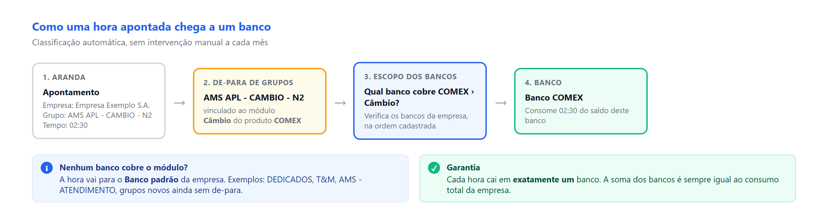
Figura 1 — Fluxo de classificação de um apontamento

3.3 Como cada cenário fica configurado
Cenário | Bancos da empresa | Escopo de cada banco
1 — Banco só para COMEX (cliente também tem FISCAL) | "Banco COMEX" + Banco padrão | Banco COMEX: produto COMEX inteiro.  Banco padrão: recebe FISCAL e o restante, com baseline zero (as horas ficam visíveis como excedente/controle) ou fica inativo para envio, conforme definição comercial.
2 — COMEX e FISCAL separados | "Banco COMEX" + "Banco FISCAL" (padrão) | Banco COMEX: produto COMEX.  Banco FISCAL (padrão): FISCAL e demais grupos sem produto.
3 — FISCAL dividido por módulos | "FISCAL – e-DOCS" + "Banco FISCAL" (padrão) | FISCAL – e-DOCS: módulo COMPLY e-DOCS.  Banco FISCAL (padrão): os demais módulos FISCAL.
ANGLO (hoje segmentada) | "NIQUEL" + "IOB" (padrão) | NIQUEL: filtro por item de configuração contendo "NIQUEL".  IOB (padrão): o restante.

4. Regras de negócio
Código | Regra
RN-01 | Uma empresa pode ter um ou mais bancos de horas. Toda empresa com bancos cadastrados tem exatamente um Banco padrão.
RN-02 | Cada hora apontada, ticket ou requerimento é consumido em exatamente um banco. A soma do consumo dos bancos é igual ao consumo total da empresa.
RN-03 | A classificação usa o Grupo Aranda do apontamento/ticket → Módulo (pelo de-para) → Banco cujo escopo contém o módulo ou o produto do módulo.
RN-04 | Se nenhum banco cobrir o módulo — ou se o grupo não tiver módulo/de-para — a hora vai para o Banco padrão.
RN-05 | O mesmo módulo não pode estar no escopo de dois bancos da mesma empresa. Marcar o produto inteiro equivale a marcar todos os seus módulos, inclusive os criados no futuro.
RN-06 | Quando houver filtro por item de configuração, ele é avaliado junto com o escopo, na ordem dos bancos definida no cadastro; vale o primeiro banco que atender.
RN-07 | Cada banco tem parâmetros independentes: tipo de contrato (horas, tickets ou ambos), período de apuração, início de vigência, dia de início da apuração, repasse (simples ou por período), taxa para excedentes, histórico de baseline e histórico de percentual de repasse.
RN-08 | Os filtros que definem o que é hora AMS válida (grupos AMS, tipos de chamado, códigos de resolução, atividades internas) continuam os mesmos de hoje. A nova classificação apenas distribui essas horas entre os bancos.
RN-09 | Requerimentos com cobrança "Banco de Horas" são lançados em um banco. Se a empresa tiver mais de um banco, o banco é obrigatório no formulário (com sugestão pelo módulo); se tiver um só, vai automaticamente para o Banco padrão.
RN-10 | Reajustes e observações passam a ser feitos por banco.
RN-11 | O nome do banco é exibido ao cliente no Book, no e-mail de Saldo Parcial e no Excel. A descrição é de uso interno. O nome é editável; books já gerados mantêm o nome vigente na data de geração.
RN-12 | Meses fechados (book gerado) não são alterados por mudanças posteriores no de-para, no escopo ou no nome do banco. Alterações valem a partir do próximo recálculo de meses abertos.
RN-13 | Toda alteração no de-para registra quem alterou e quando, pois pode mover horas entre bancos.
RN-14 | O Banco padrão não pode ser inativado nem excluído enquanto a empresa tiver outros bancos ativos.
RN-15 | Empresas em modelo Legado continuam calculadas, exibidas e enviadas exatamente como hoje, mesmo que já tenham bancos cadastrados (os bancos ficam em validação, sem envio ao cliente).
RN-16 | O Book e o Saldo Parcial continuam sendo um envio por empresa, para os mesmos destinatários, com uma seção por banco.

5. Telas
Os protótipos a seguir são ilustrativos, desenhados no padrão visual atual do Books SND, com dados fictícios. Detalhes de layout podem ser ajustados na implementação.

5.1 Produtos e Módulos (nova)
Objetivo: manter o catálogo de produtos e módulos usado para definir o escopo dos bancos. Localização: menu Cadastros › Produtos e Módulos.
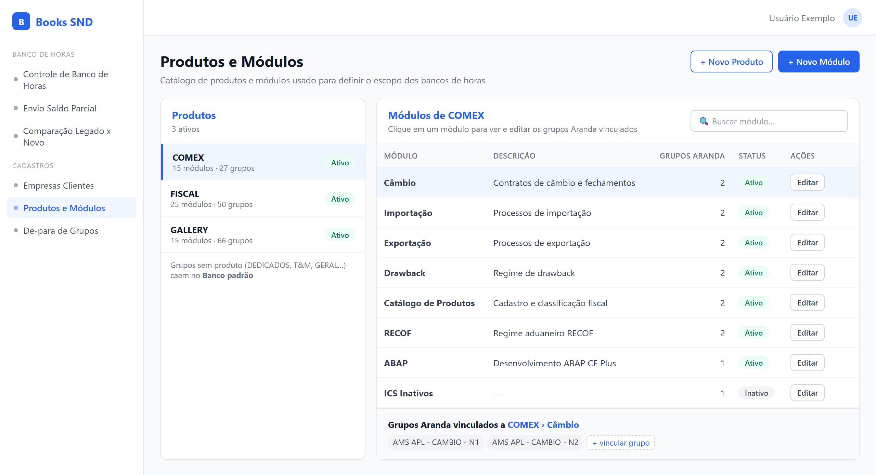
Figura 2 — Tela Produtos e Módulos
Campo | Descrição | Regras
Produto — Nome | Nome do produto (ex.: COMEX) | Obrigatório, único
Produto — Descrição / Status | Texto livre; Ativo ou Inativo | Produto inativo não aparece para novos escopos
Módulo — Produto | Produto ao qual o módulo pertence | Obrigatório
Módulo — Nome / Descrição | Nome do módulo (ex.: Câmbio) e descrição | Nome obrigatório e único dentro do produto
Módulo — Status | Ativo ou Inativo | Não é possível inativar módulo que esteja no escopo de algum banco ativo sem confirmação
Grupos Aranda vinculados | Lista dos grupos do de-para ligados ao módulo, com opção "+ vincular grupo" | Um grupo pertence a no máximo um módulo
Ações: novo produto, novo módulo, editar, inativar, vincular/desvincular grupos Aranda. Carga inicial: produtos e módulos gerados automaticamente a partir dos 64 grupos do Book existentes (ex.: "COMEX - Câmbio" → produto COMEX, módulo Câmbio), todos editáveis.

5.2 De-para de Grupos Aranda (nova)
Objetivo: dar manutenção ao vínculo entre cada grupo de atendimento do Aranda, o Grupo do Book e o Módulo — hoje feito apenas direto no banco de dados. Localização: menu Cadastros › De-para de Grupos.
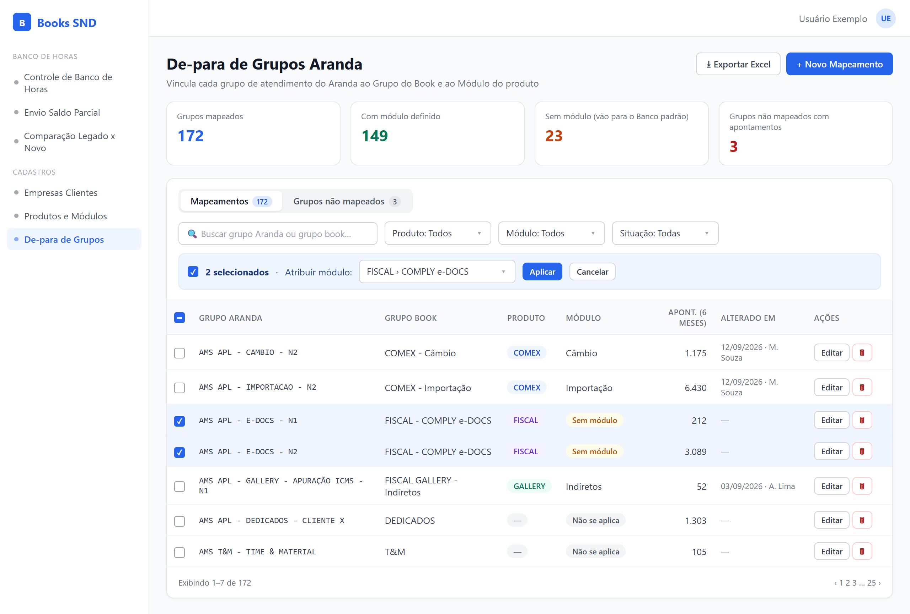
Figura 3 — De-para de Grupos: aba Mapeamentos, com atribuição de módulo em lote
Elemento | Descrição
Indicadores | Total de grupos mapeados, com módulo, sem módulo (vão para o Banco padrão) e grupos não mapeados que já têm apontamentos.
Filtros | Busca por texto (Grupo Aranda ou Grupo Book), Produto, Módulo e Situação (com módulo, sem módulo, não se aplica).
Colunas | Grupo Aranda, Grupo Book, Produto, Módulo, quantidade de apontamentos nos últimos 6 meses, data e usuário da última alteração.
Ações por linha | Editar e excluir.
Ações em lote | Selecionar vários grupos e atribuir um módulo de uma só vez.
Exportar | Exporta a lista filtrada para Excel.
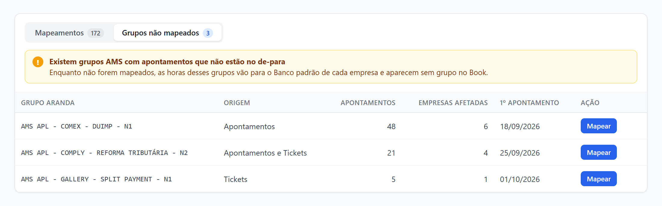
Figura 4 — Aba Grupos não mapeados
A aba Grupos não mapeados lista os grupos AMS que aparecem nos apontamentos ou tickets e ainda não estão no de-para, com a quantidade de apontamentos, empresas afetadas e a data do primeiro apontamento. O botão Mapear abre o cadastro já preenchido com o grupo.
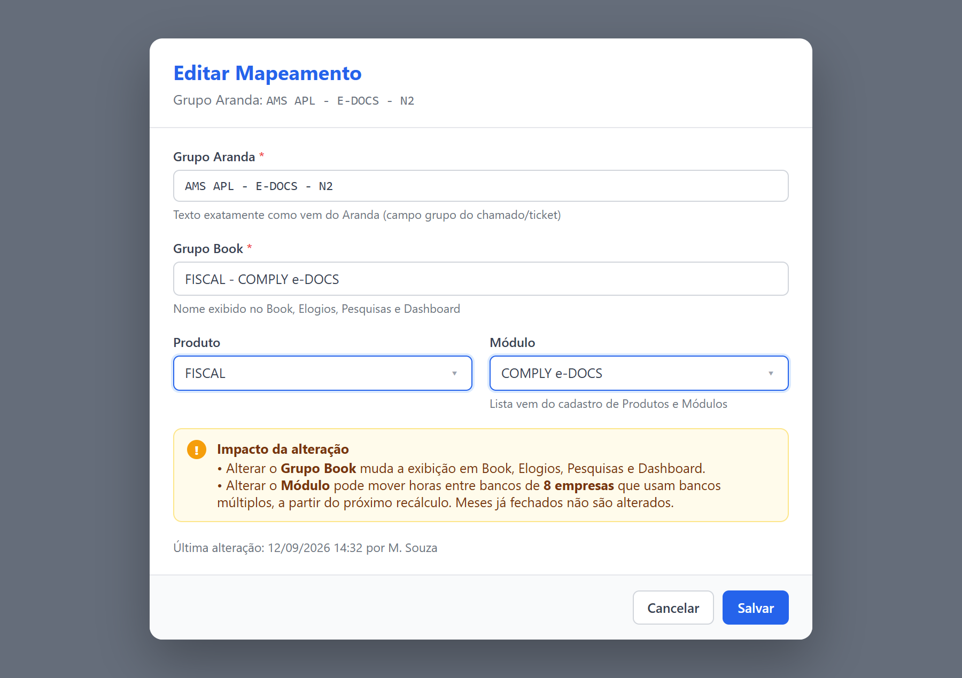
Figura 5 — Edição de um mapeamento, com aviso de impacto
Campo |  | Descrição | Regras
Grupo Aranda |  | Texto exatamente como vem do Aranda | Obrigatório, único
Grupo Book |  | Nome exibido no Book, Elogios, Pesquisas e Dashboard | Obrigatório
Produto / Módulo |  | Selecionados a partir do cadastro de Produtos e Módulos | Opcional — sem módulo, as horas vão para o Banco padrão
Aviso de impacto exibido antes de salvar
Alterar o Grupo Book muda a exibição em Book, Elogios, Pesquisas e Dashboard.
Alterar o Módulo pode mover horas entre bancos das empresas que usam bancos múltiplos, a partir do próximo recálculo. Meses já fechados não são alterados.

5.3 Cadastro da Empresa › Bancos de Horas (nova aba)
Objetivo: cadastrar e manter os bancos de horas da empresa. Localização: Cadastros › Empresas Clientes › Editar › aba Bancos de Horas. A aba atual de parâmetros permanece (identificada como "legado") enquanto a empresa não for migrada.
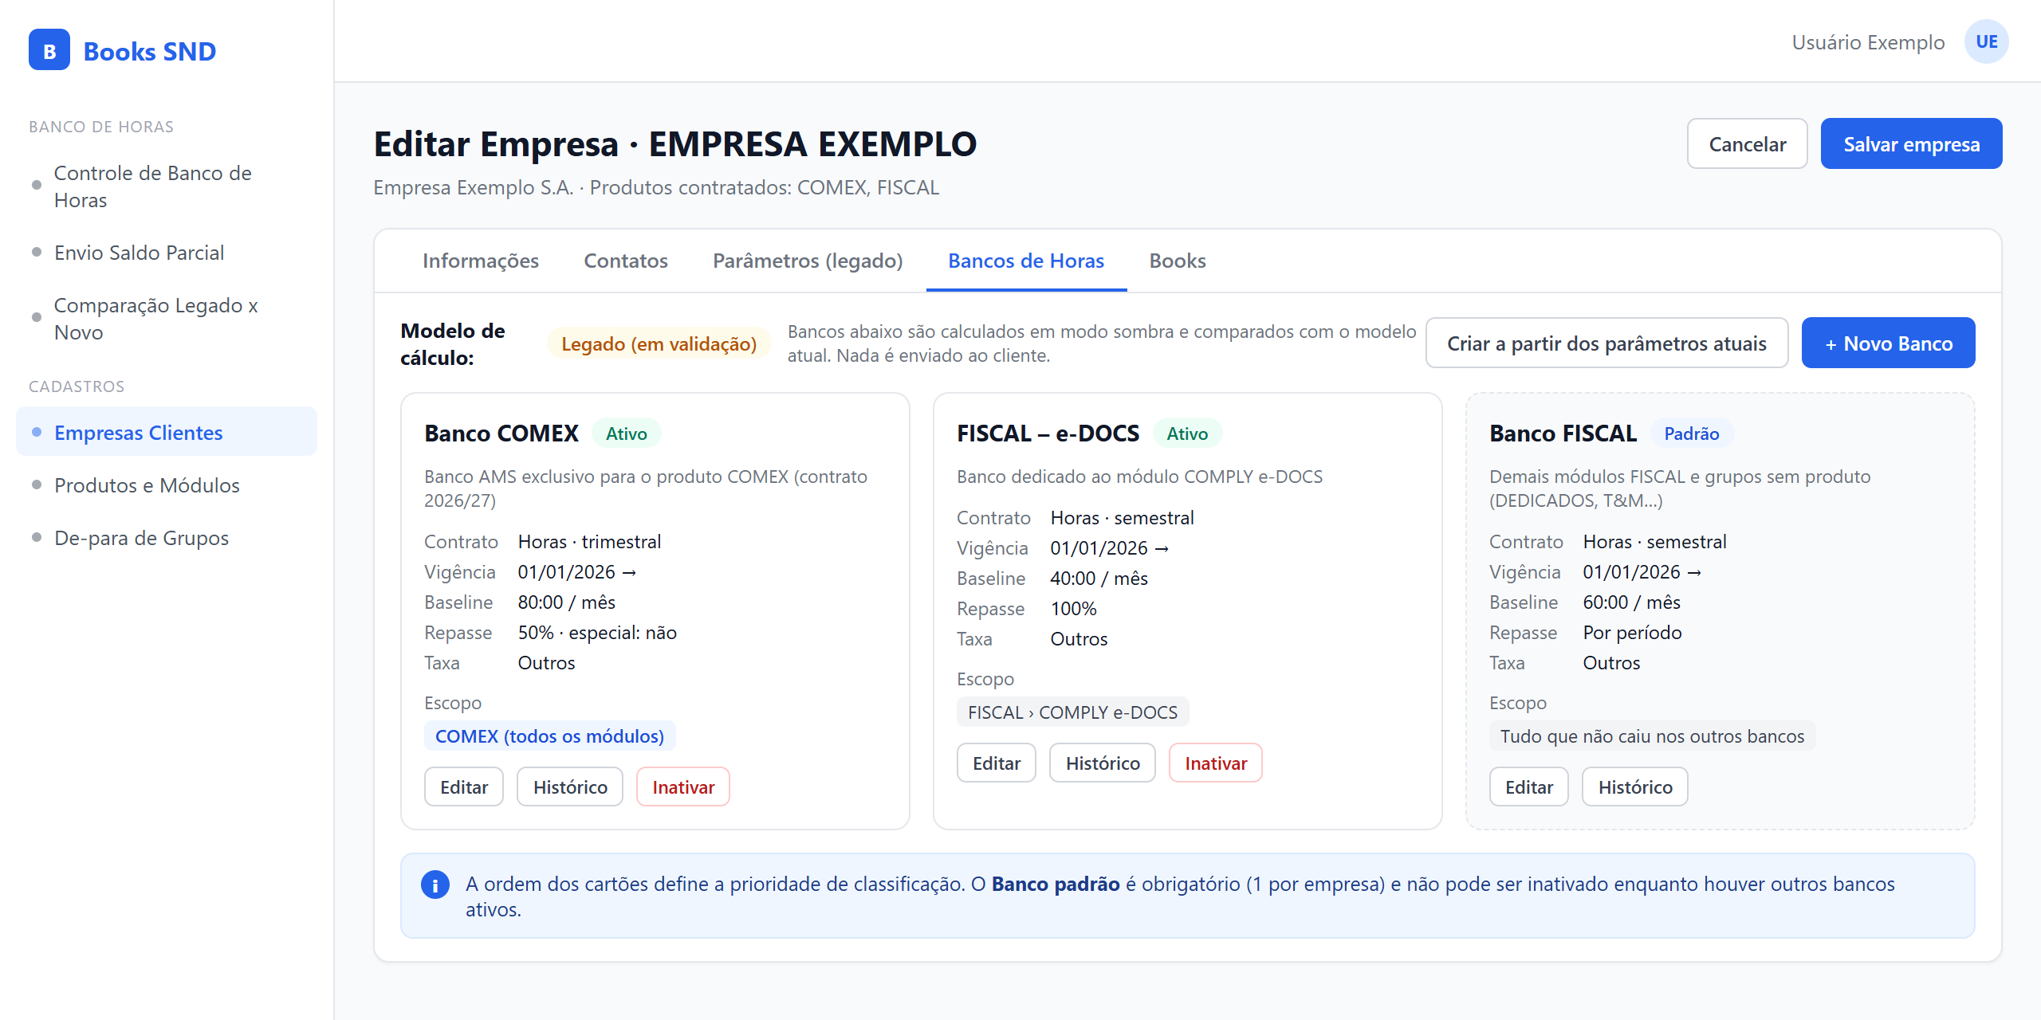
Figura 6 — Lista de bancos da empresa
- Cada banco aparece como um cartão com nome, descrição, parâmetros principais e escopo.
- O selo Modelo de cálculo indica se a empresa ainda está em Legado (em validação) ou já em Bancos múltiplos.
- Criar a partir dos parâmetros atuais gera automaticamente o Banco padrão copiando a parametrização legado da empresa — é o ponto de partida da migração.
- A ordem dos cartões define a prioridade de classificação (RN-06).
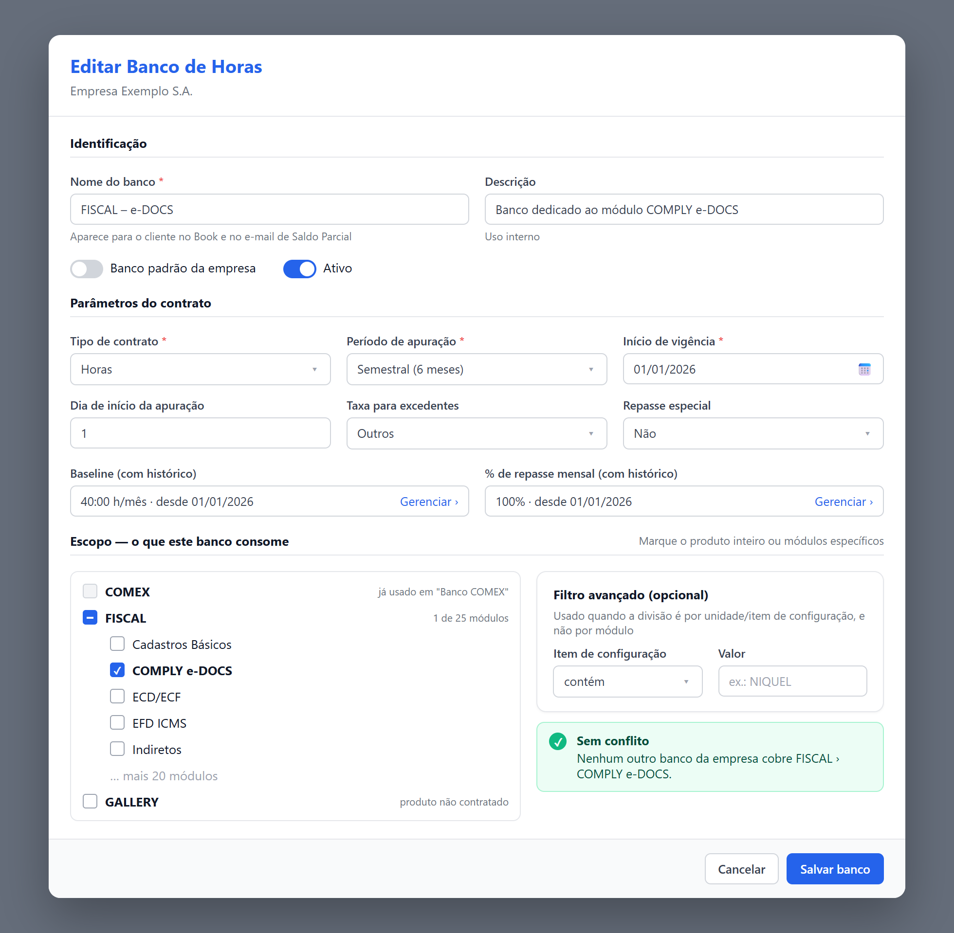
Figura 7 — Cadastro/edição de um banco
Seção / Campo |  | Descrição | Regras
Nome do banco |  | Nome exibido ao cliente | Obrigatório, único na empresa, editável
Descrição |  | Texto de uso interno | Opcional, editável
Banco padrão |  | Marca o banco que recebe o restante | Exatamente um por empresa; não tem escopo
Ativo |  | Ativa/inativa o banco | Ver RN-14
Tipo de contrato |  | Horas, Tickets ou Ambos | Obrigatório
Período de apuração |  | Mensal, trimestral, semestral, anual etc. | Obrigatório
Início de vigência |  | Data de início do banco | Obrigatório
Dia de início da apuração |  | Para apurações que não seguem o mês civil | Opcional
Taxa para excedentes |  | Qual taxa do cliente usar (Gallery ou Outros) | Obrigatório
Repasse especial |  | Simples ou por período, com seus percentuais | Mesmas regras de hoje, por banco
Baseline / % de repasse |  | Com histórico de vigências ("Gerenciar") | Mesmo funcionamento atual, por banco
Escopo |  | Árvore Produto › Módulos com caixas de seleção | Produtos/módulos já usados em outro banco ficam bloqueados (RN-05)
Filtro avançado |  | Item de configuração "contém" ou "igual a" um valor | Opcional; usado em divisões por unidade (ex.: ANGLO)
Validações ao salvar
Nome obrigatório e único na empresa; parâmetros obrigatórios preenchidos.
Escopo sem conflito com outros bancos (mensagem "Sem conflito" ou indicação do banco que já cobre o módulo).
Banco que não é padrão precisa ter pelo menos um produto, módulo ou filtro avançado.

5.4 Formulário de Requerimento (alteração)
Os campos atuais permanecem iguais. É incluído o campo Banco de Horas, exibido apenas quando o cliente tiver mais de um banco e o tipo de cobrança for "Banco de Horas".
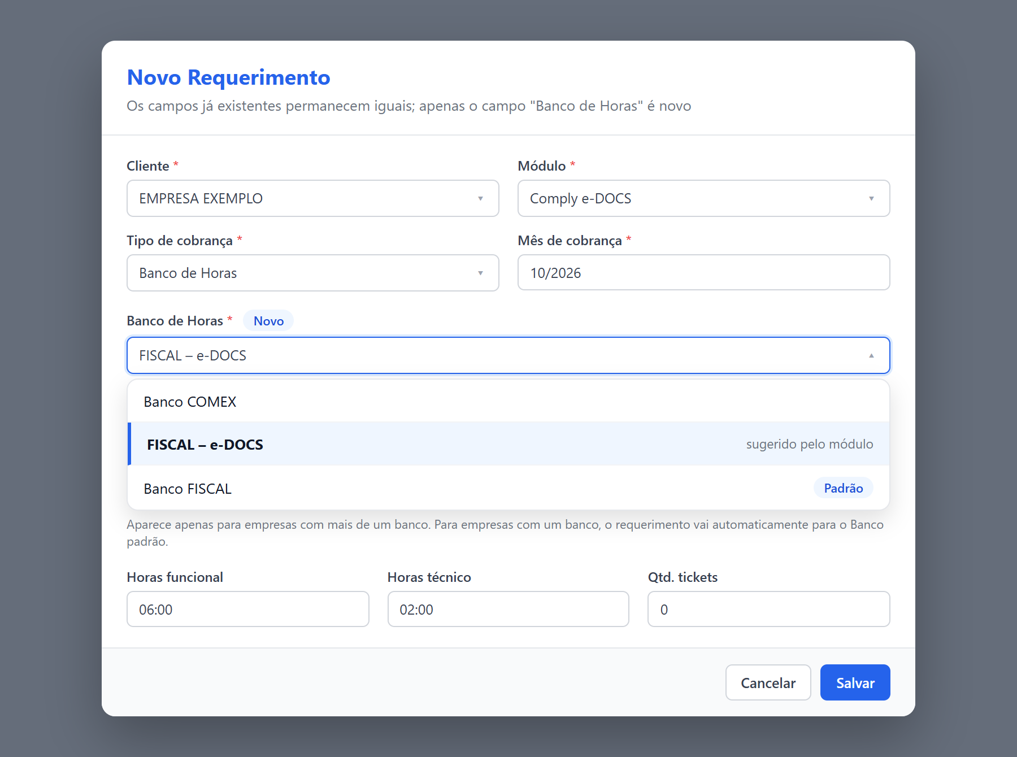
Figura 8 — Novo campo Banco de Horas no requerimento
- O sistema sugere o banco a partir do módulo do requerimento; o usuário pode alterar.
- Para clientes com um único banco, o campo não aparece e o requerimento vai para o Banco padrão.
- Vale para o formulário individual e para o lançamento múltiplo.

5.5 Controle de Banco de Horas (alteração)
Para empresas em Bancos múltiplos, a tela passa a exibir uma aba por banco, com o nome do banco, o escopo e o mesmo quadro mensal de hoje. Para empresas em Legado — ou com um único banco — a tela permanece como está.
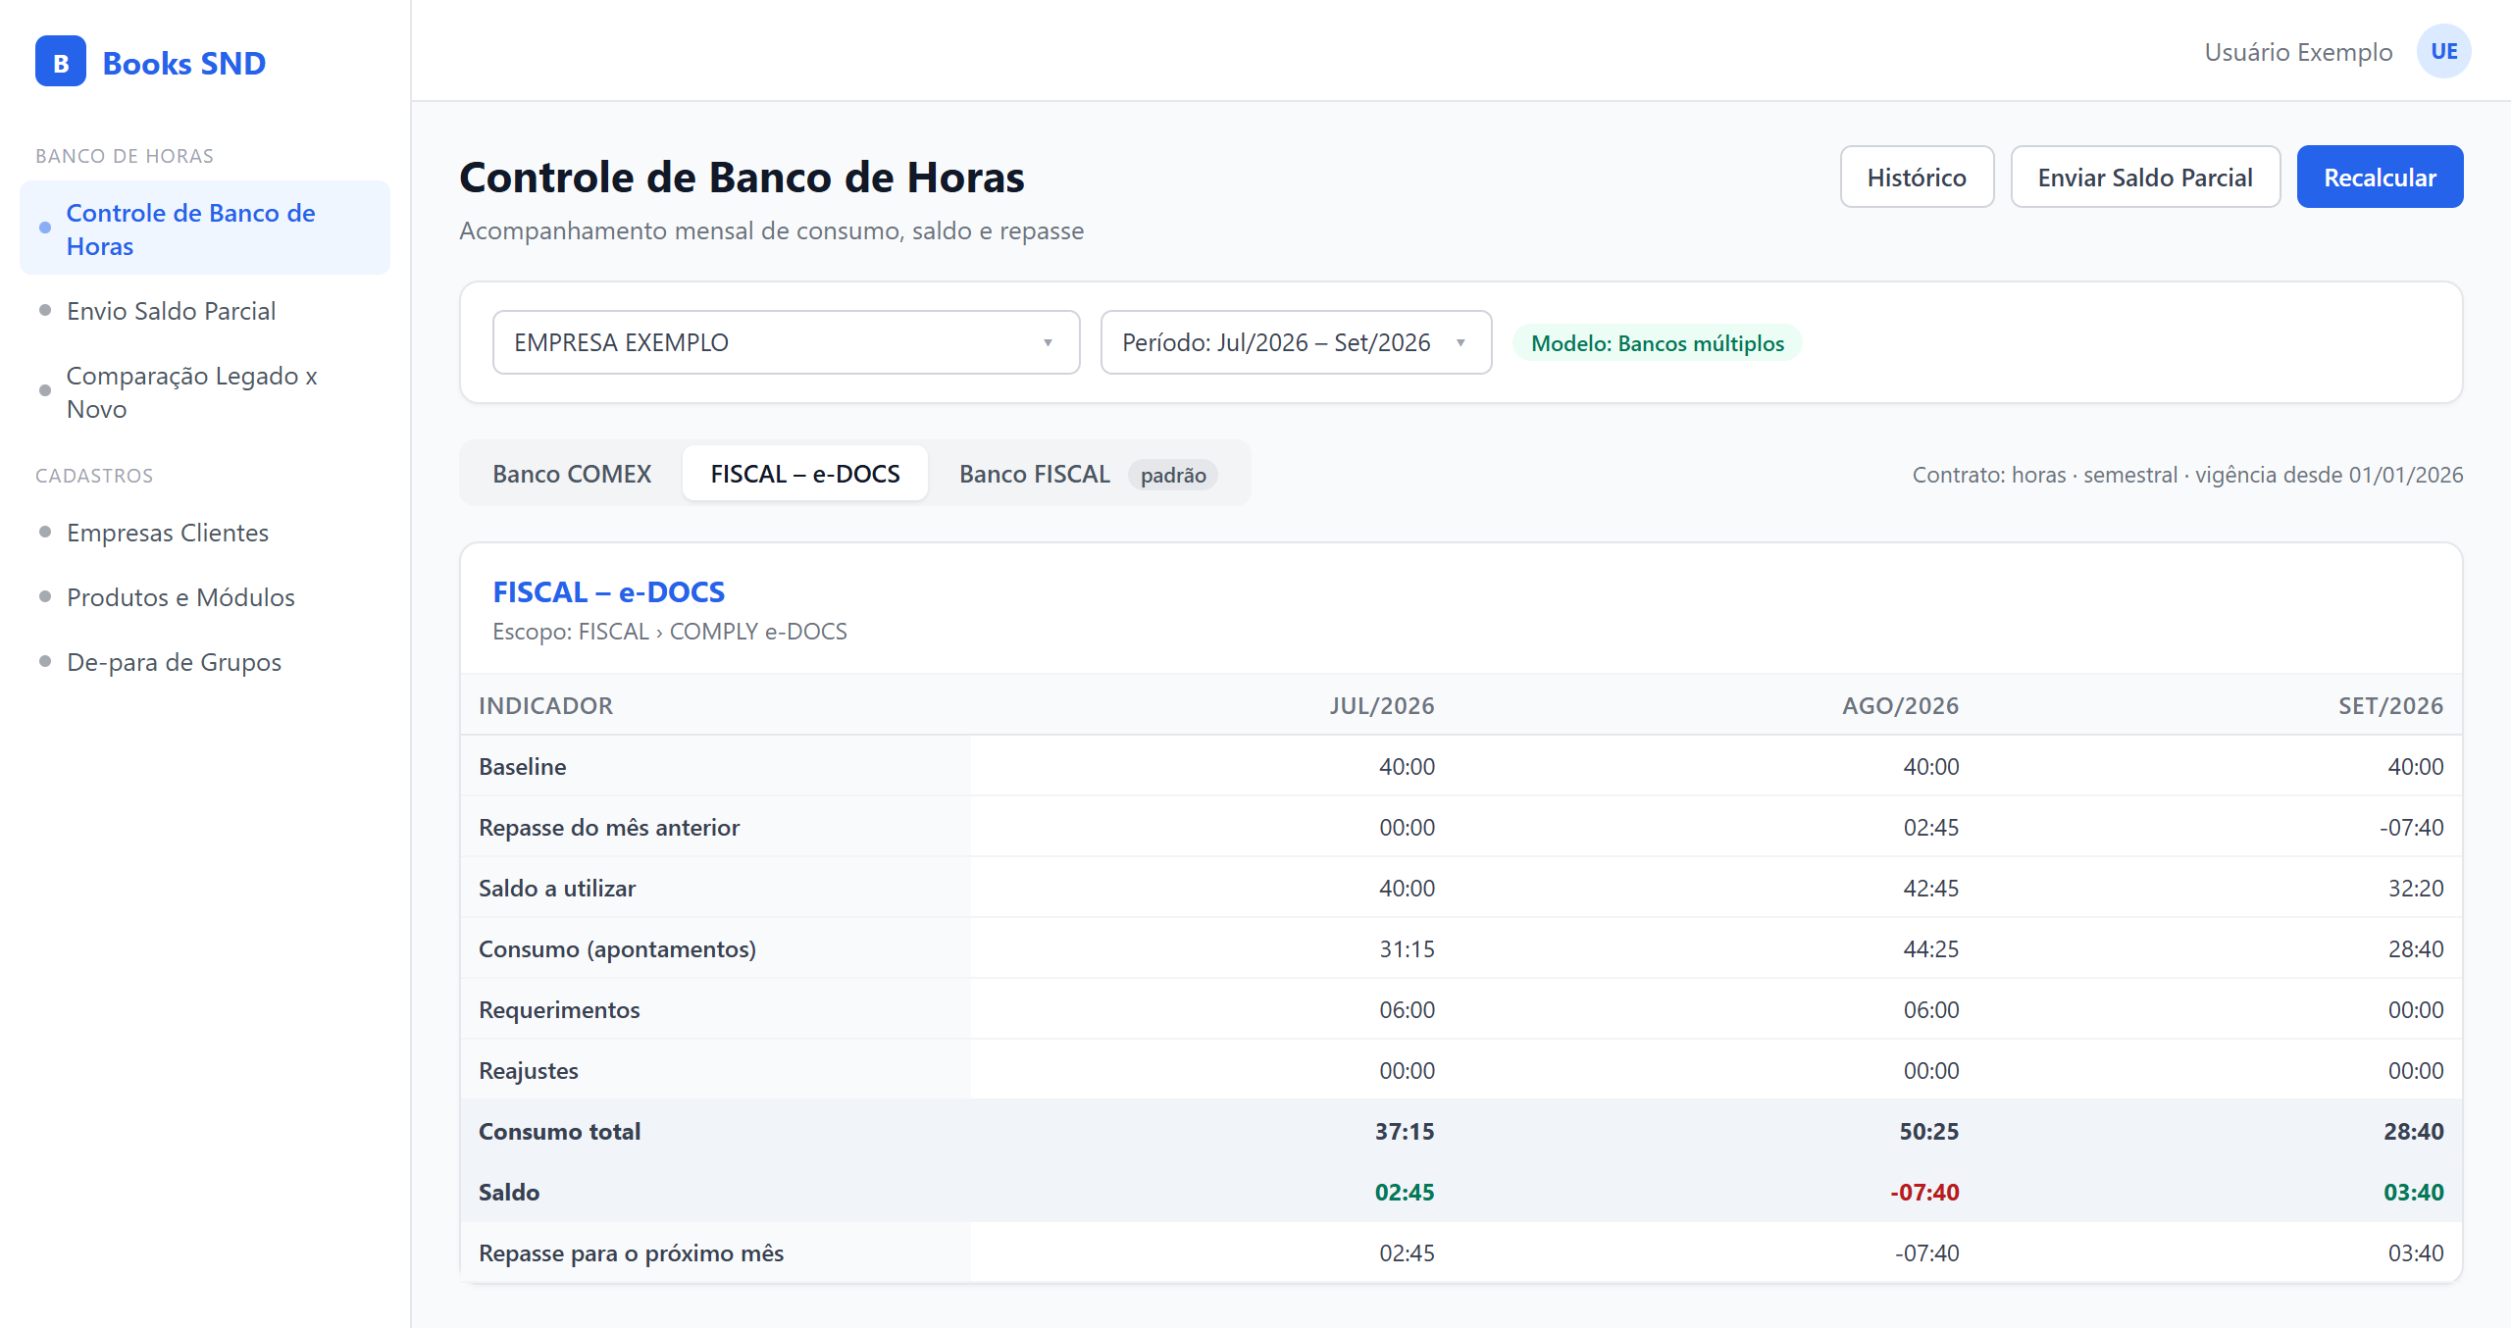
Figura 9 — Controle de Banco de Horas com abas por banco
- Histórico, reajustes, observações, recálculo e envio manual de Saldo Parcial passam a atuar sobre o banco selecionado (o envio manual envia o e-mail da empresa com todos os bancos).
- Contratos do tipo "Ambos" mantêm a separação atual entre horas e tickets dentro do banco.

5.6 Comparação Legado x Novo (nova)
Objetivo: validar o novo cálculo antes de liberar cada empresa, comparando o resultado do modelo atual com o do novo modelo calculado "em sombra". Localização: menu Banco de Horas › Comparação Legado x Novo.
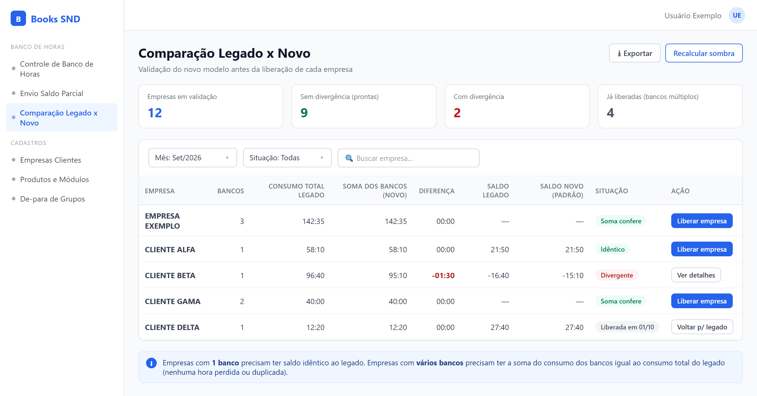
Figura 10 — Comparação Legado x Novo
Situação | Critério | Ação disponível
Idêntico | Empresa com 1 banco: saldo, consumo e repasse iguais ao legado | Liberar empresa
Soma confere | Empresa com vários bancos: soma do consumo dos bancos igual ao consumo total do legado | Liberar empresa
Divergente | Qualquer diferença | Ver detalhes (apontamentos que explicam a diferença)
Liberada | Empresa já usa Bancos múltiplos | Voltar para legado (rollback imediato)

6. Relatórios e envios
Regra geral
Os relatórios só mudam para empresas em Bancos múltiplos. Para empresas em Legado, Book, e-mails e planilhas são gerados exatamente como hoje. As tabelas atuais são reaproveitadas — apenas repetidas uma vez por banco.

6.1 Book mensal
A página de Consumo do Banco de Horas é repetida para cada banco, com o nome do banco e o período de apuração no título. A página de "consumo segmentado" (usada hoje pela ANGLO) deixa de ser necessária. O PDF segue o mesmo layout.
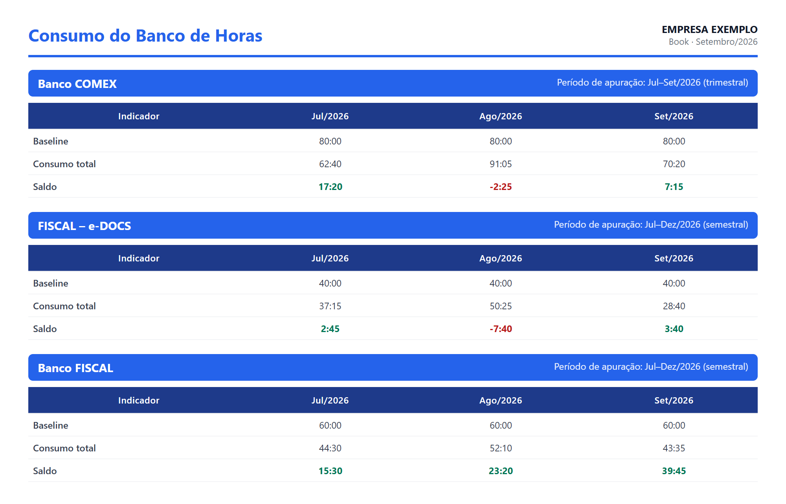
Figura 11 — Página de Consumo do Book com um bloco por banco
A imagem de banco de horas inserida no e-mail do Book segue a mesma lógica: uma tabela por banco na mesma imagem.

6.2 E-mail de Saldo Parcial (automático e manual)
Continua sendo um único e-mail por empresa, para os mesmos destinatários (contatos com finalidade "Saldo Parcial"), no mesmo agendamento. O corpo traz uma tabela por banco e o anexo Excel traz uma aba por banco.
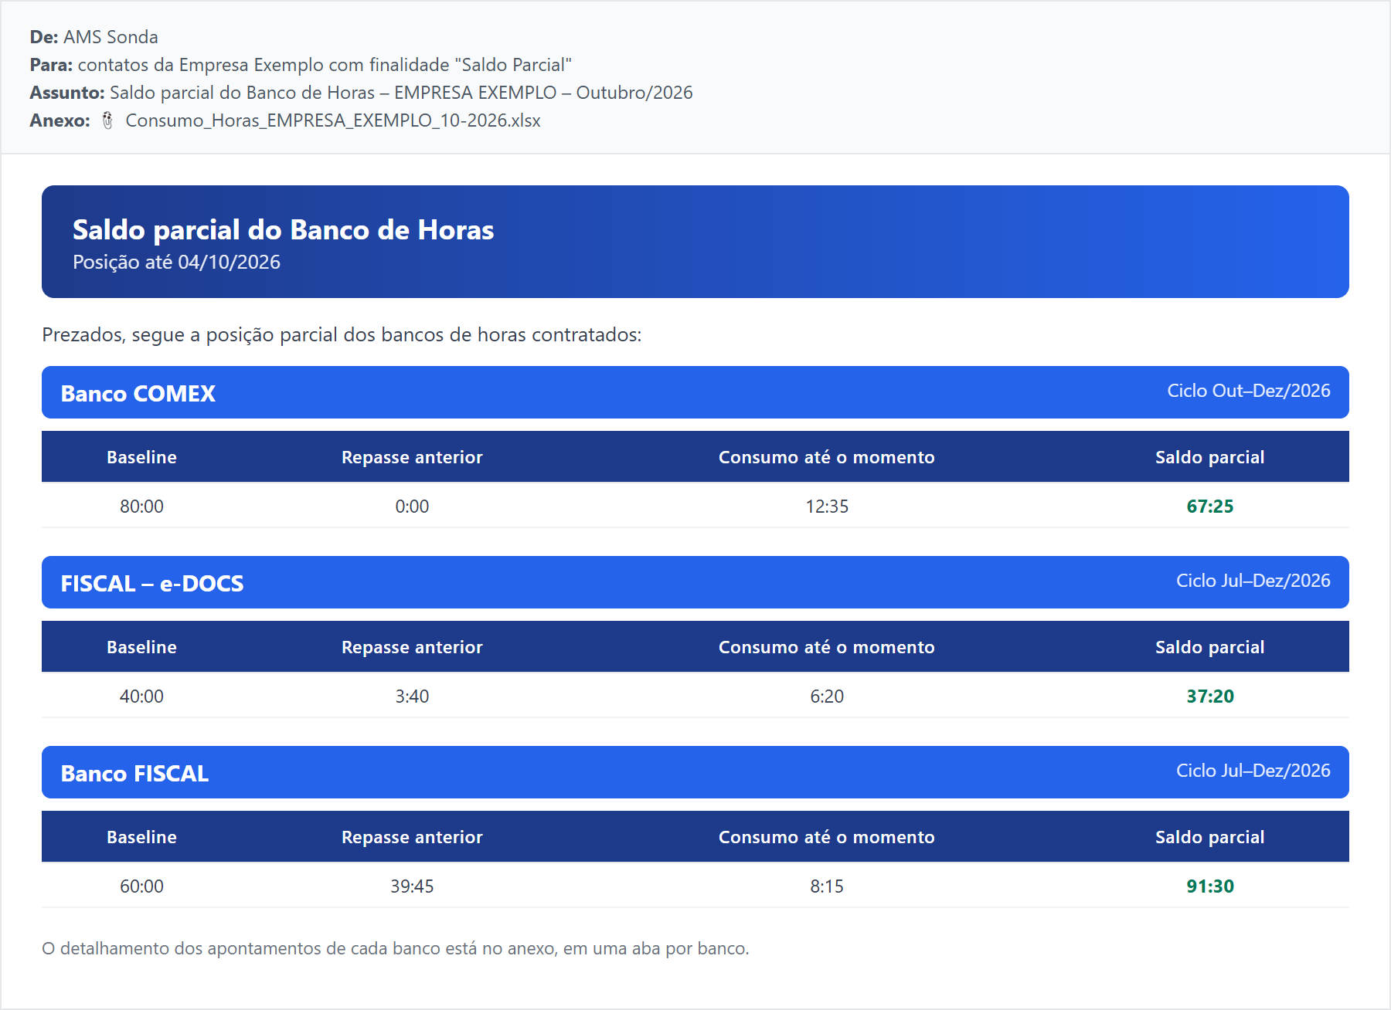
Figura 12 — E-mail de Saldo Parcial com três bancos

6.3 Planilhas Excel
As planilhas de consumo (anexo do Saldo Parcial e detalhado do Book) ganham a coluna Banco e a coluna Módulo, além de uma aba de resumo e uma aba por banco.
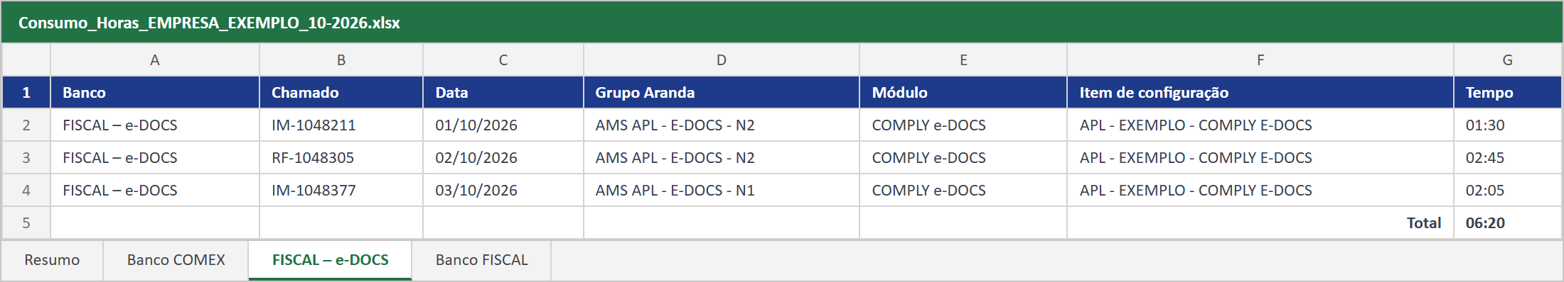
Figura 13 — Planilha de consumo com uma aba por banco

6.4 Demais relatórios
Relatório | Alteração para empresas em Bancos múltiplos
Consumo de horas fechados (Geração de Books) | Agrupamento por empresa e, dentro dela, por banco
Auditoria / Histórico do banco de horas | Filtro adicional por banco
Ajustes retroativos | Indicação do banco afetado pelo apontamento retroativo
Dashboard e Faturamento | Sem alteração (não usam o cálculo do banco de horas)

7. Estratégia de implantação sem impacto

7.1 Princípios
- Construção em paralelo: novas estruturas e novo cálculo são criados ao lado dos atuais. Nada existente é alterado ou removido até a etapa final.
- Modelo por empresa: cada empresa tem a indicação "Legado" ou "Bancos múltiplos". Todas começam em Legado.
- Modo sombra: para empresas em Legado que já têm bancos cadastrados, o novo cálculo roda em paralelo e é gravado separadamente, sem envio ao cliente, alimentando a tela de Comparação.
- Liberação gradual: a empresa passa para "Bancos múltiplos" somente após a comparação confirmar o resultado.
- Rollback imediato: voltar a empresa para "Legado" restabelece o comportamento atual.

7.2 Etapas
Etapa | Entrega | Impacto para o usuário
Etapa 1 | Estruturas de dados novas e carga inicial do catálogo de Produtos/Módulos a partir do de-para atual | Nenhum
Etapa 2 | Novo cálculo por banco (ainda não visível) | Nenhum
Etapa 3 | Telas: Produtos e Módulos, De-para de Grupos, aba Bancos de Horas na empresa, campo Banco no requerimento | Novas telas de cadastro; cálculo e envios inalterados
Etapa 4 | Modo sombra e tela Comparação Legado x Novo | Validação pelas áreas, sem envio ao cliente
Etapa 5 | Controle, Book, Saldo Parcial e Excel com seção por banco (apenas para empresas liberadas) | Empresas liberadas passam a ver bancos separados
Etapa 6 | Liberação: empresa de teste → empresas piloto → ANGLO → demais | Gradual, empresa a empresa
Etapa 7 | Remoção do modelo antigo (segmentação, alocações, parâmetros na empresa, cálculo legado) | Somente após todas as empresas migradas e um ciclo de envios validado

7.3 Critérios para liberar uma empresa
- Empresa com 1 banco: resultado idêntico ao legado nos últimos 12 meses.
- Empresa com vários bancos: soma do consumo dos bancos igual ao consumo total do legado em todos os meses comparados.
- Book e e-mail de Saldo Parcial de teste revisados pela área responsável.
- Grupos não mapeados com apontamentos da empresa tratados (ou conscientemente direcionados ao Banco padrão).

8. Casos de exemplo

8.1 Empresa Exemplo S.A. — três bancos (setembro/2026)
Contrata COMEX e FISCAL. Possui banco para COMEX, um banco dedicado ao módulo e-DOCS e um banco para os demais módulos FISCAL (padrão).
Grupo Aranda | Módulo (de-para) | Banco | Horas
AMS APL - IMPORTACAO - N2 | COMEX › Importação | Banco COMEX | 41:20
AMS APL - CAMBIO - N2 | COMEX › Câmbio | Banco COMEX | 29:00
AMS APL - E-DOCS - N2 | FISCAL › COMPLY e-DOCS | FISCAL – e-DOCS | 28:40
AMS APL - SPED FISCAL/PRIS - N2 | FISCAL › EFD ICMS | Banco FISCAL (padrão) | 31:05
AMS APL - DEDICADOS - CLIENTE X | — (sem produto) | Banco FISCAL (padrão) | 08:10
AMS T&M - TIME & MATERIAL | — (sem produto) | Banco FISCAL (padrão) | 04:20
Total |  | Soma dos bancos = consumo total da empresa | 142:35

Banco | Consumo setembro | Conferência
Banco COMEX | 70:20
FISCAL – e-DOCS | 28:40
Banco FISCAL (padrão) | 43:35
Total | 142:35 | Igual ao consumo total calculado hoje no modelo legado

8.2 ANGLO — migração da segmentação atual
Hoje (segmentação) | Novo modelo
Um banco com baseline dividido 50% NIQUEL / 50% IOB | Dois bancos: "NIQUEL" e "IOB" (padrão), cada um com seu baseline (50% do atual)
Filtro "item de configuração contém NIQUEL" / "não contém NIQUEL" | NIQUEL: filtro avançado "contém NIQUEL"; IOB recebe o restante por ser o padrão
Mesmo ciclo e repasse para os dois segmentos | Ciclo, repasse e taxa podem ser diferentes, se necessário
Requerimentos e reajustes marcados com o nome do segmento | Convertidos para o banco correspondente
Cálculo apenas na tela | Cálculo gravado, com histórico, Book e Saldo Parcial por banco
A migração da ANGLO será feita a partir de um mês de corte a ser validado com a área; meses anteriores permanecem como foram fechados.

9. Fora de escopo, riscos e pontos em aberto

9.1 Fora de escopo
- Unificar Novo Nordisk e Novo Nordisk MOC em uma única empresa com dois bancos (poderá ser feito depois, já no novo modelo).
- Alterar os critérios do que é considerado hora AMS válida (RN-08).
- Alterações em Faturamento e Dashboard.

9.2 Riscos e mitigação
Risco | Mitigação
Grupo novo no Aranda sem de-para faz horas caírem no banco errado | Horas vão para o Banco padrão (nunca se perdem) + aba "Grupos não mapeados" com alerta
Alteração no de-para move horas entre bancos sem querer | Aviso de impacto antes de salvar, auditoria de alterações e preservação de meses fechados
Diferença entre o cálculo novo e o atual | Modo sombra + Comparação Legado x Novo antes de liberar cada empresa
Problema em envio após a liberação | Rollback imediato da empresa para Legado
Lançamento de requerimento no banco errado | Sugestão automática pelo módulo e campo obrigatório quando há mais de um banco

9.3 Pontos em aberto (para decisão)
# | Ponto | Proposta
1 | Cenário 1: como tratar horas de produtos sem banco (ex.: FISCAL de um cliente que só tem banco COMEX) | Banco padrão com baseline zero, exibido apenas internamente, ou exibido ao cliente como consumo fora de banco — definir com a área comercial
2 | Mês de corte da ANGLO | Primeiro mês aberto após a validação
3 | Perfis com permissão de edição no De-para e em Produtos e Módulos | Restrito a administradores do Banco de Horas
4 | Exibir o nome dos bancos no assunto do e-mail de Saldo Parcial | Manter o assunto atual (por empresa)
5 | Visão consolidada (soma de todos os bancos) na tela de Controle | Não incluir na primeira versão; avaliar após uso

10. Critérios de aceite
Código | Critério
CA-01 | Uma empresa em Legado gera Book, imagem do e-mail, Saldo Parcial e Excel idênticos aos gerados antes da mudança.
CA-02 | É possível cadastrar produtos e módulos, vincular grupos Aranda a módulos e editar o de-para pela tela, com registro de quem alterou.
CA-03 | A aba "Grupos não mapeados" lista os grupos AMS com apontamentos que não estão no de-para.
CA-04 | É possível cadastrar vários bancos para uma empresa, com nome e descrição editáveis, parâmetros próprios e escopo por produto/módulo, e o sistema impede módulo duplicado entre bancos.
CA-05 | Para uma empresa com 3 bancos, a soma do consumo dos bancos é igual ao consumo total da empresa em todos os meses testados, e DEDICADOS/T&M caem no Banco padrão.
CA-06 | Para todas as empresas com 1 banco, o novo cálculo é idêntico ao legado nos últimos 12 meses.
CA-07 | Requerimentos de clientes com vários bancos exigem o banco e são consumidos no banco escolhido.
CA-08 | Empresas liberadas recebem um único Book e um único e-mail de Saldo Parcial, com uma seção por banco e o Excel com uma aba por banco.
CA-09 | Voltar uma empresa para Legado restabelece imediatamente o comportamento atual.
CA-10 | A ANGLO, migrada para dois bancos, apresenta os mesmos totais da segmentação atual a partir do mês de corte.

Anexo A — Resumo técnico (para o time de desenvolvimento)
Item | Detalhe
Novas tabelas | produtos_catalogo, produto_modulos, bancos_horas, bancos_horas_escopo, bancos_horas_baseline_historico, bancos_horas_repasse_historico, bancos_horas_calculos (com origem sombra/oficial), bancos_horas_reajustes, bancos_horas_observacoes, bancos_horas_fechamentos, bancos_horas_versoes, bancos_horas_comparacao — todas com RLS
Colunas novas (opcionais) | empresas_clientes.modelo_banco_horas (legado | multiplo); de_para_categoria.modulo_id, updated_at, updated_by; requerimentos.banco_id; books.dados_consumo_bancos
Sem alteração até a etapa final | banco_horas_calculos e demais tabelas atuais, constraints, funções de baseline/repasse vigente, bancoHorasService e consumidores atuais
Novo cálculo | Módulo separado (classificador de banco + consulta de consumo + cálculo por banco), reaproveitando as regras de repasse e excedentes existentes
Classificação | Grupo Aranda (caso_grupo / nome_grupo) → de_para_categoria.modulo_id → escopo do banco (produto, módulo, item de configuração) → Banco padrão
Pontos de bifurcação | Controle de Banco de Horas, geração de Book (dados e PDF), imagem do e-mail do Book, Saldo Parcial (coletor, e-mail e pacote do sync-api), utilitários de Excel, retificação de requerimentos
Telas novas | Produtos e Módulos, De-para de Grupos, Comparação Legado x Novo — registradas em screens/screen_permissions
Testes | Desenvolvimento orientado a testes; teste de equivalência do novo cálculo com o legado para todas as empresas AMS (12 meses)

